Vorschlagsliste Bildunterschriften

Unentbehrlicher Einsatz in der Sofortversorgung
HELBO - Ein bedeutendes Verfahren für die Implantologie

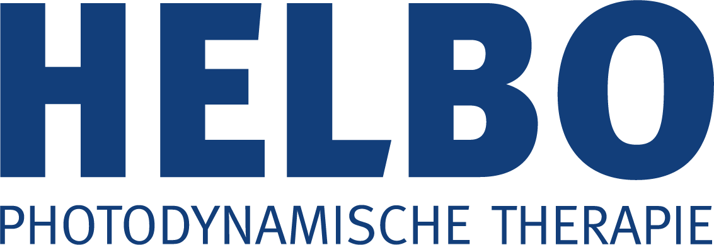 | 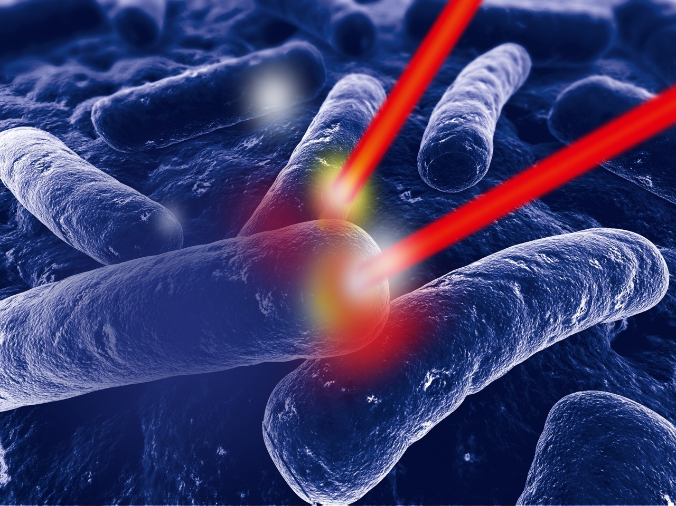
HELBO ist Innovationsführer auf dem Gebiet der antimikrobiellen photodynamischen Therapie in der Zahnmedizin. | Mit der HELBO-Therapie werden Bakterien durch die antimikrobielle photodynamische Therapie neutralisiert
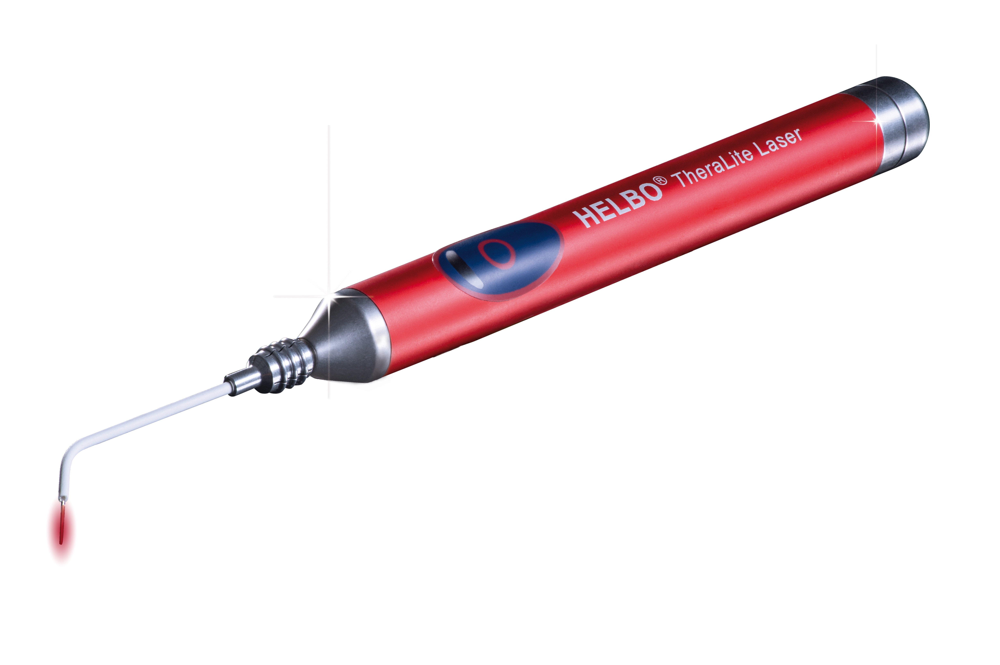 | 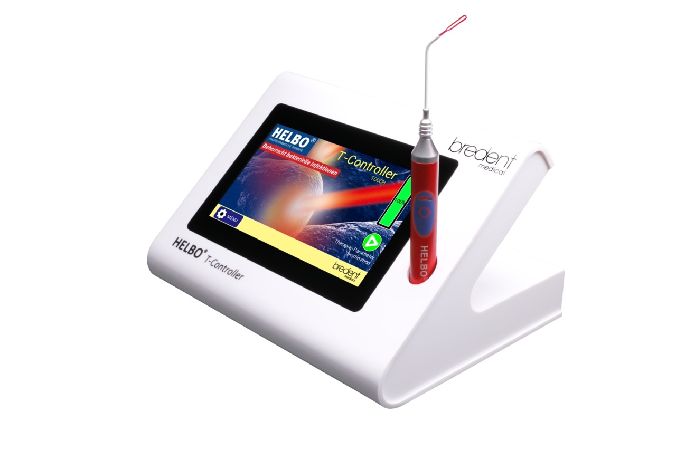
Der TheraLite Laser von HELBO spielt in der Implantologie eine tragende Rolle. | Die Behandlung mit HELBO ermöglicht eine sichere und saubere Implantologie.

Kontakt:
bredent medical GmbH & Co KG
Geschäftsbereich HELBO
Josef-Reiertstr. 4
D-69190 Walldorf

